2012年普通高等学校招生全国统一考试（重庆卷）
数学
- 填空题：本大题共10小题，每小题5分，共计50分。在每小题给出的四个备选选项中，只有一个是符合题目要求的
1.在等差数列$\left\{a_{n}\right\}$中，$a_{2}=5$则$\left\{a_{n}\right\}$的前5项和$S_{5}$=
A.7 B.15 C.20 D.25
- 不等式$\frac{x−1}{2x+1}≤0$的解集为

A.$(−\frac{1}{2},1]$ B.$\left[−\frac{1}{2},1\right]$ C.$\left(−∞\text{.}−\frac{1}{2}\right)∪[1,+∞)$ D.$(−∞,−\frac{1}{2}]∪[1,+∞)$
- 对任意的实数k，直线y=kx+1与圆 的位置关系一定是
- 相离 B.相切 C.相交但直线不过圆心 D.相交且直线过圆心
- ${\left(\sqrt{x}+\frac{1}{2\sqrt{x}}\right)}^{3}$的展开式中常数项为
A.$\frac{\text{35}}{\text{16}}$ B.$\frac{\text{35}}{8}$ C.$\frac{\text{35}}{4}$ D.105

（5）设是议程的两个根，则的值为
（A）-3 （B）-1 （C）1 （D）3
（6）设R，向量且，则
（A） （B） （C） （D）10
（7）已知是定义在R上的偶函数，且以2为周期，则“为[0，1]上的增函数”是“为[3，4]上的减函数”的
（A）既不充分也不必要的条件 （B）充分而不必要的条件
（C）必要而不充分的条件 （D）充要条件
（8）设函数在R上可导，其导函数为，且函数的图像如题（8）图所示，则下列结论中一定成立的是
（A）函数有极大值和极小值
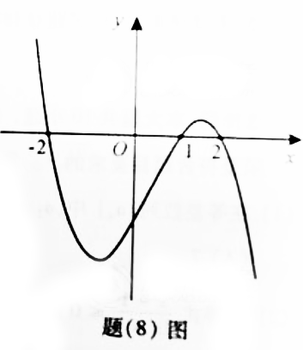
（B）函数有极大值和极小值
（C）函数有极大值和极小值
（D）函数有极大值和极小值
（9）设四面体的六条棱的长分别为1，1，1，1，和，且长为的棱与长为的棱异面，则的取值范围是
（A） （B） （C） （D）
（10）设平面点集，则所表示的平面图形的面积为
（A） （B） （C） （D）

二 填空题：本大题共5小题，每小题5分，共25分，把答案分别填写在答题卡相应位置上
（11）若，其中为虚数单位，则 ；
（12） 。
（13）设的内角的对边分别为，且则
（14）过抛物线的焦点作直线交抛物线于两点，若则
= 。
（15）某艺校在一天的6节课中随机安排语文、数学、外语三门文化课和其他三门艺术课个1节，则在课表上的相邻两节文化课之间最多间隔1节艺术课的概率为 （用数字作答）.

三 解答题：本大题共6小题，共75 分，解答应写出文字说明、证明过程或演算步骤.
(16) （本小题满分13分，（Ⅰ）小问6分，（Ⅱ）小问7分.）
设其中，曲线在点处的切线垂直于轴.
（Ⅰ） 求的值；
（Ⅱ） 求函数的极值.
（17） （本小题满分13分，（Ⅰ）小问5分，（Ⅱ）小问8分.）
甲、乙两人轮流投篮，每人每次投一票.约定甲先投中者获胜，一直到有人获胜或每人都已投球3次时投篮结束.设甲每次投篮投中的概率为，乙每次投篮投中的概率为，且各次投篮互不影响.
（Ⅰ） 求甲获胜的概率；
（Ⅱ） 求投篮结束时甲的投篮次数的分布列与期望

- （本小题满分13分（Ⅰ）小问8分（Ⅱ）小问5分）
设$\int{(x)}=4\text{cos}(ωx−\frac{π}{6})\text{sin}ωx−\text{cos}(2ωx+x)$，其中$ω>0\text{.}$
（Ⅰ）求函数$y=\int{(x)}$ 的值域
（Ⅱ）若$\int{(x)}$在区间$\left[−\frac{3x}{2},\frac{π}{2}\right]$上为增函数，求 $ω$的最大值。
- （本小题满分12分（Ⅰ）小问4分（Ⅱ）小问8分）
如图，在直三棱柱$\text{ABC}−A_{1}B_{1}C_{1}$ 中，AB=4，AC=BC=3，D为AB的中点
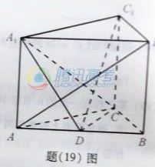
（Ⅰ）求点C到平面 的距离;
（Ⅱ）若 求二面角 的平面角的余弦值。

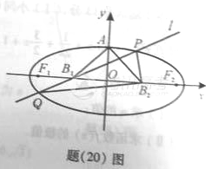
- （本小题满分12分（Ⅰ）小问5分（Ⅱ）小问7分）
如图，设椭圆的中心为原点O，长轴在x轴上，上顶点为A，左右焦点分别为$F_{1},F_{2}$，线段 的中点分别为$B_{1},B_{2}$，且△${\text{AB}}_{1}B_{2}$ 是面积为4的直角三角形。
（Ⅰ）求该椭圆的离心率和标准方程；
（Ⅱ）过 做直线$l$交椭圆于P，Q两点，使${\text{PB}}_{2}⊥{\text{QB}}_{2}$，求直线$l$的方程

（21）（本小题满分12分，（I）小问5分，（II）小问7分。）
设数列的前项和满足，其中。
（I）求证：是首项为1的等比数列；
（II）若，求证：，并给出等号成立的充要条件。

